
Antiguedad de Cuentas por Cobrar
Modelo: qwen3-coder-30b (local) · INT_PROD_LAB · Datos de muestra
Registros | $4.00

Resumen ejecutivo
El análisis presenta la distribución de las facturas con saldo pendiente según su antigüedad en buckets de 30 días. Se filtran solo las facturas no canceladas y en estado abierto, considerando únicamente aquellas con un saldo residual mayor a cero. Este reporte permite identificar patrones de morosidad y priorizar acciones de cobranza según el periodo vencido. La agrupación por buckets facilita la toma de decisiones estratégicas en gestión de cartera.
El resultado muestra cuántas facturas se encuentran en cada categoría de antigüedad, junto con el saldo total pendiente por grupo. Esta información es clave para evaluar el riesgo crediticio y optimizar los procesos de seguimiento de cuentas por cobrar.

Visualización
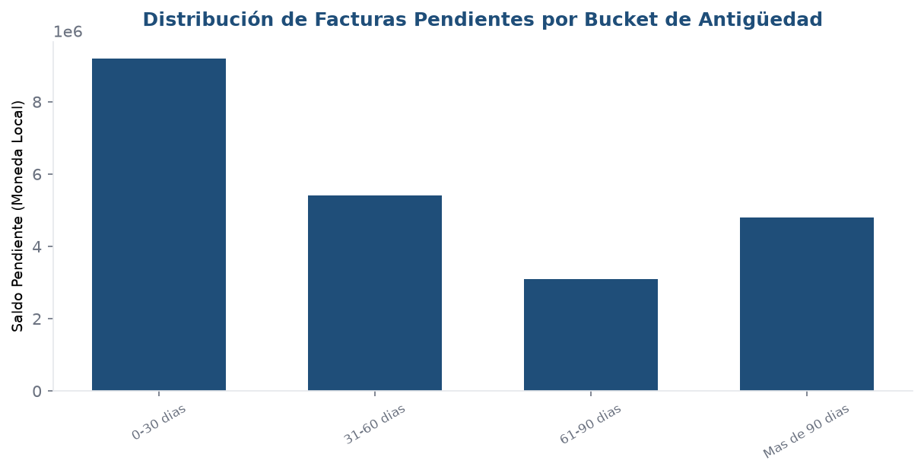

Detalle
Bucket | Saldo pendiente
0-30 dias | 9,200,000.00
31-60 dias | 5,400,000.00
61-90 dias | 3,100,000.00
Mas de 90 dias | 4,800,000.00

